**Отчет ДЗ 5**

**«Система контроля версий Git. Работа с локальным репозиторием. Работа с удаленным репозиторием»**

**Исполнитель: Попцов Виталий**

1. **Задача 1. Установка и настройка Git**

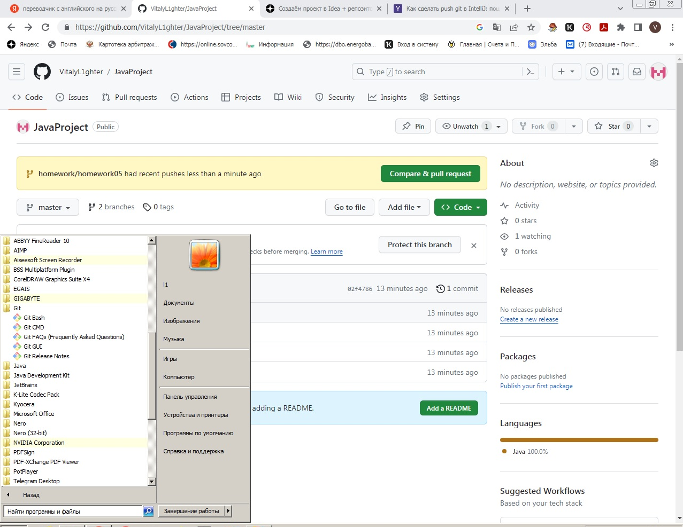

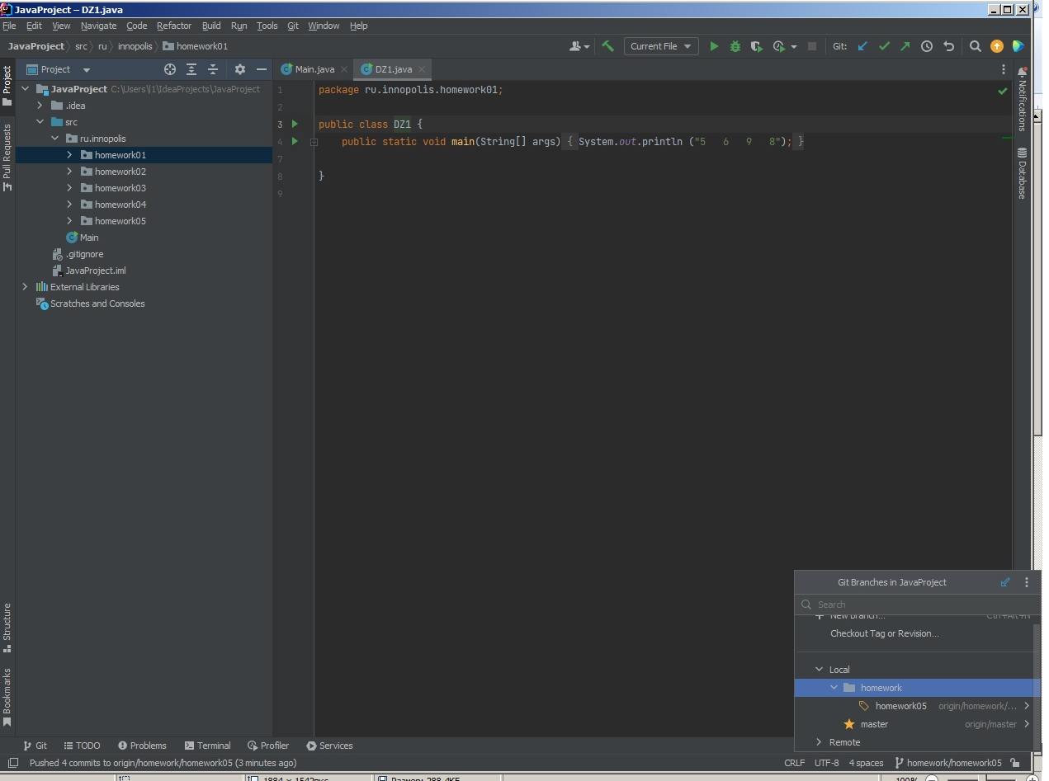

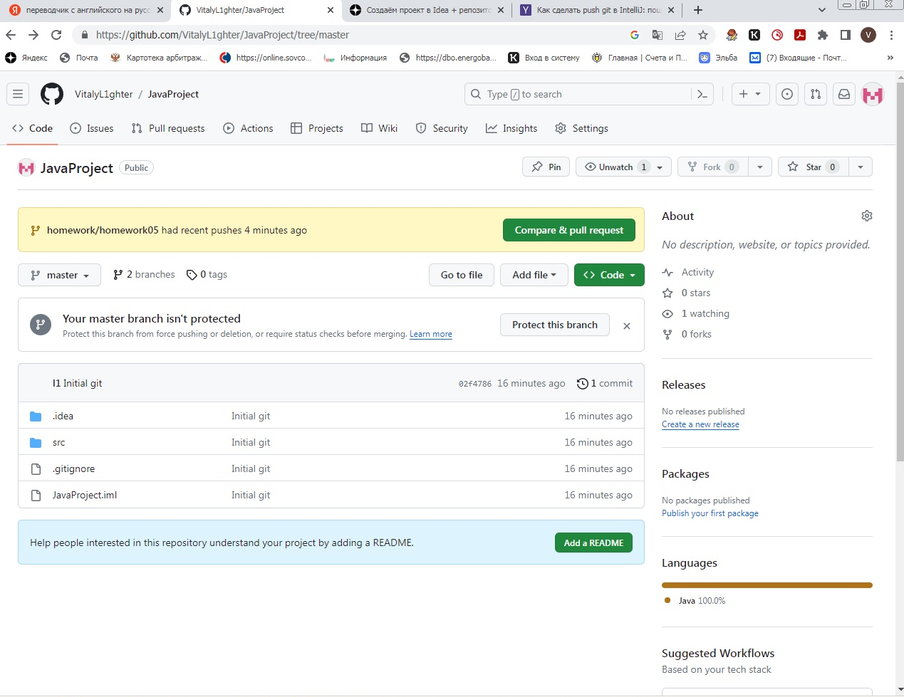

1. **Задание Доработать класс телевизор**

**Класс APP**

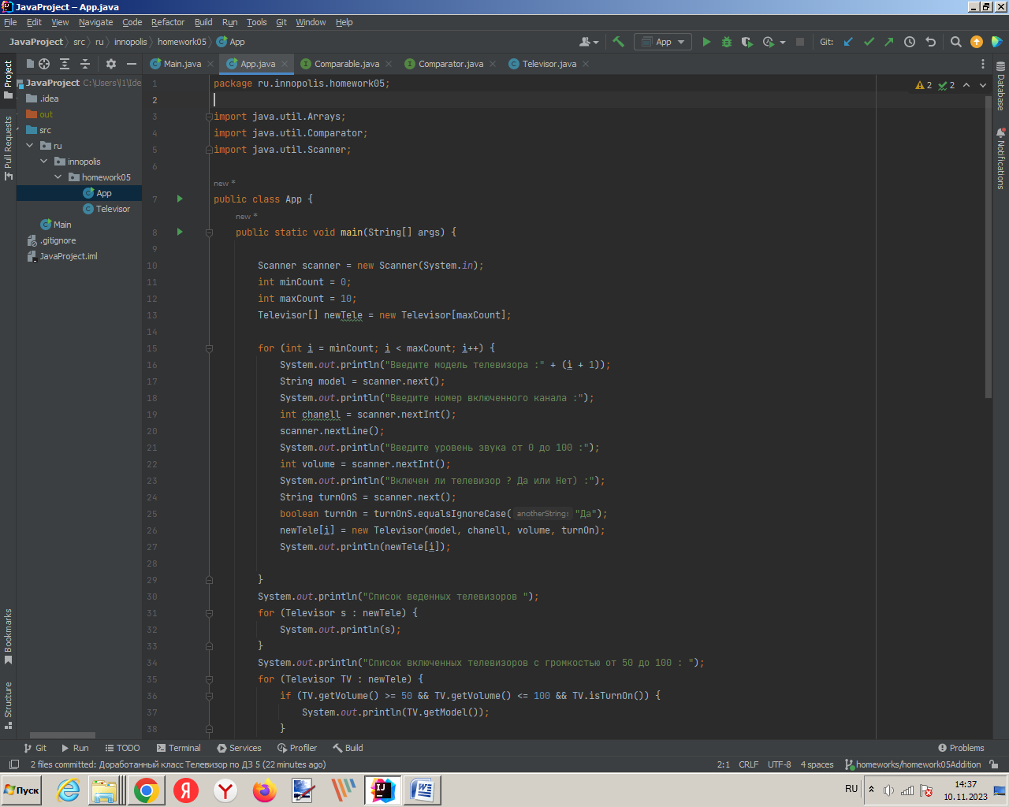

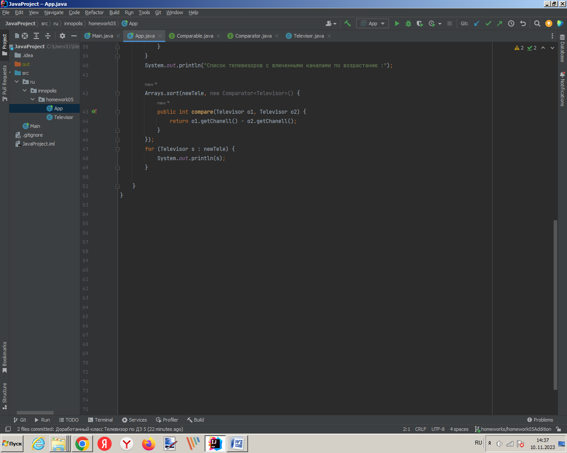

**Класс Televisor**

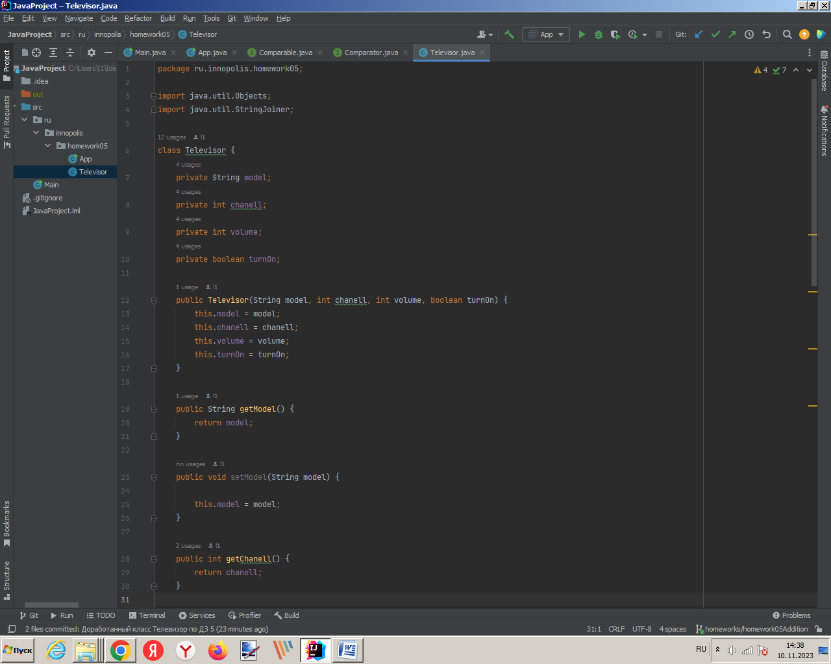

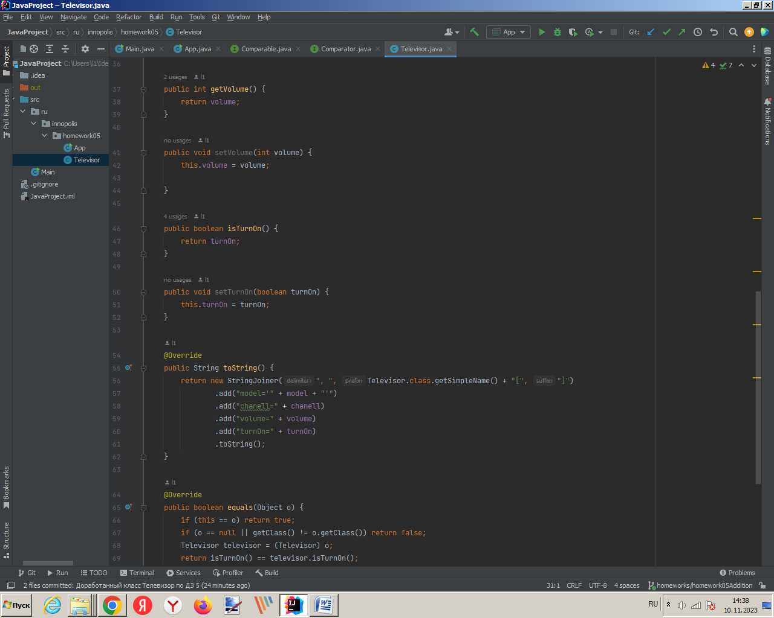

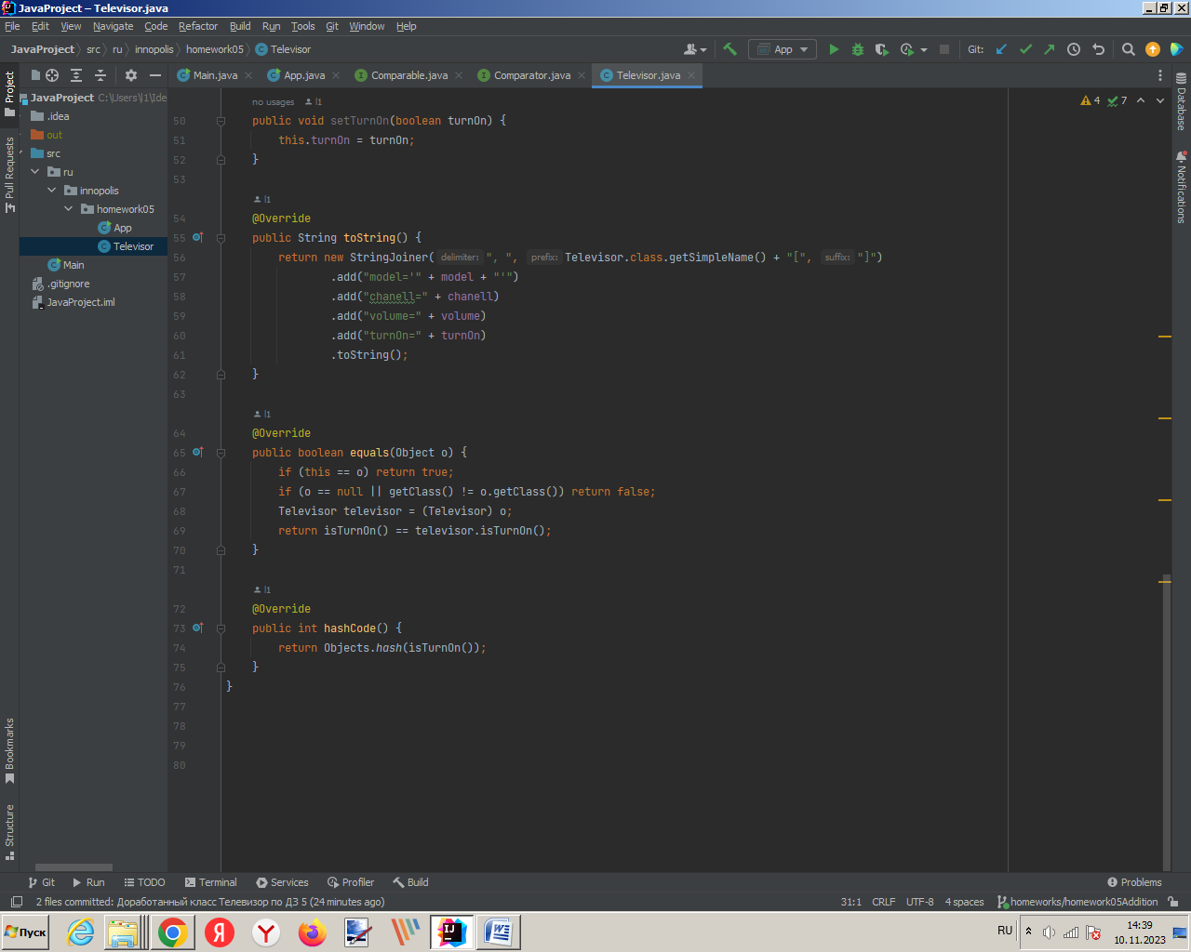

**Результат**

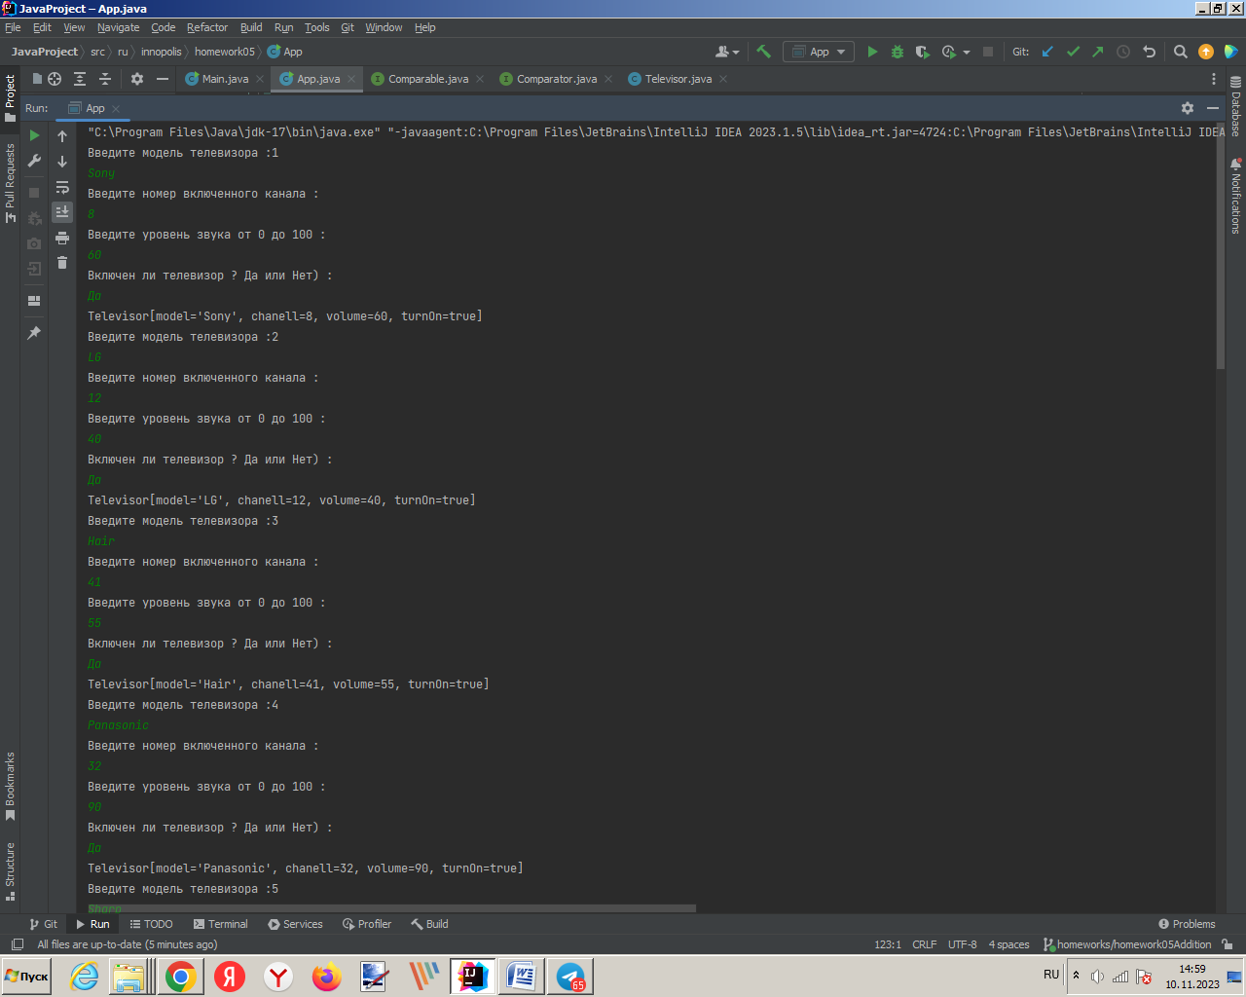

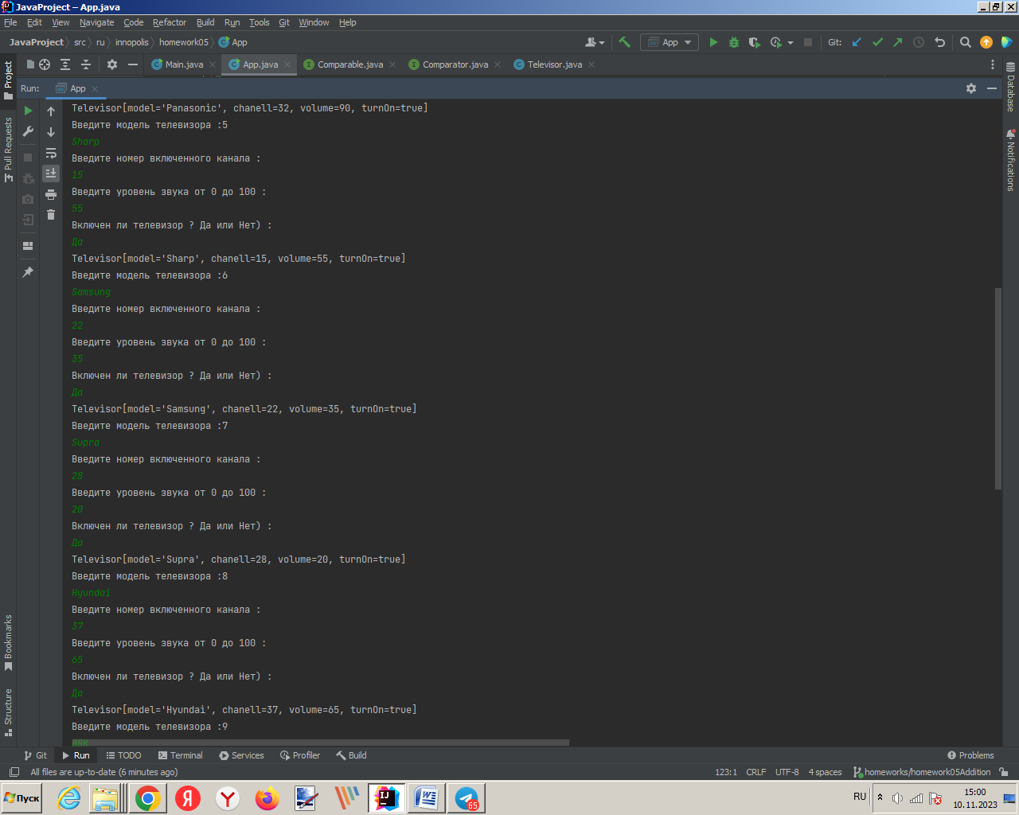

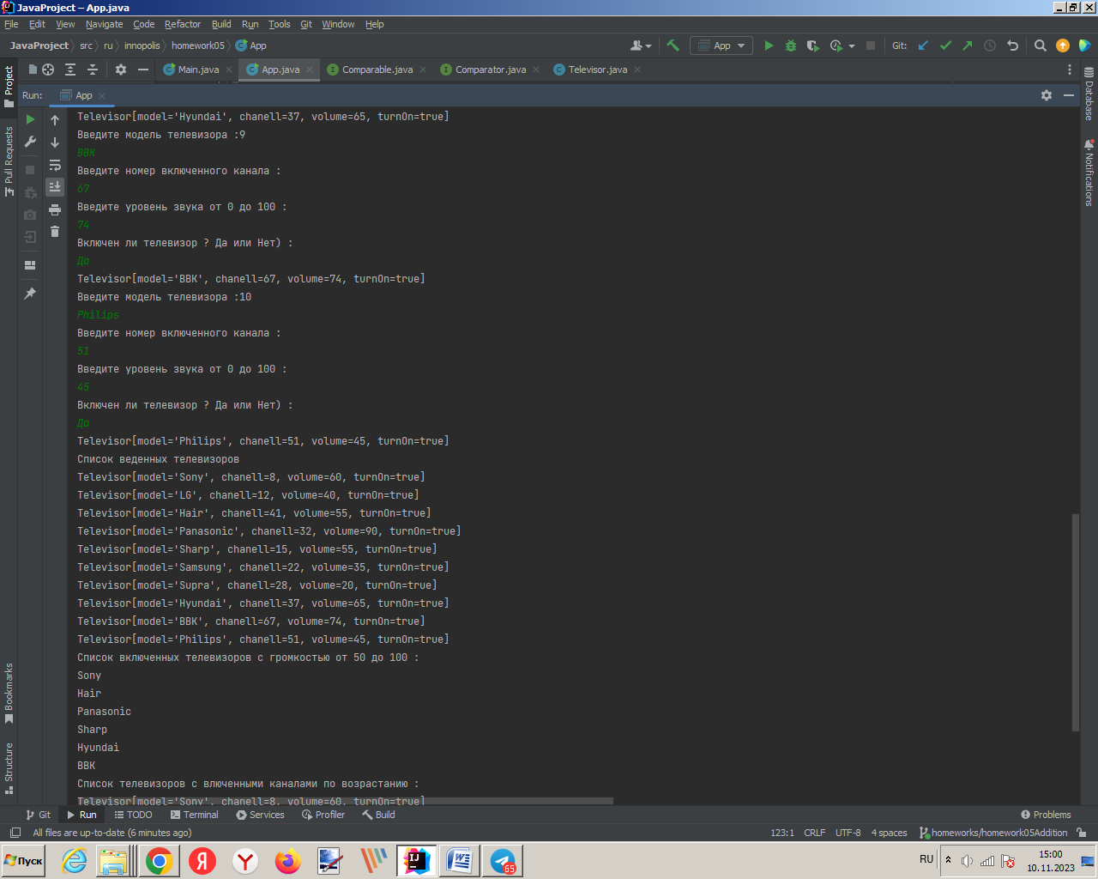

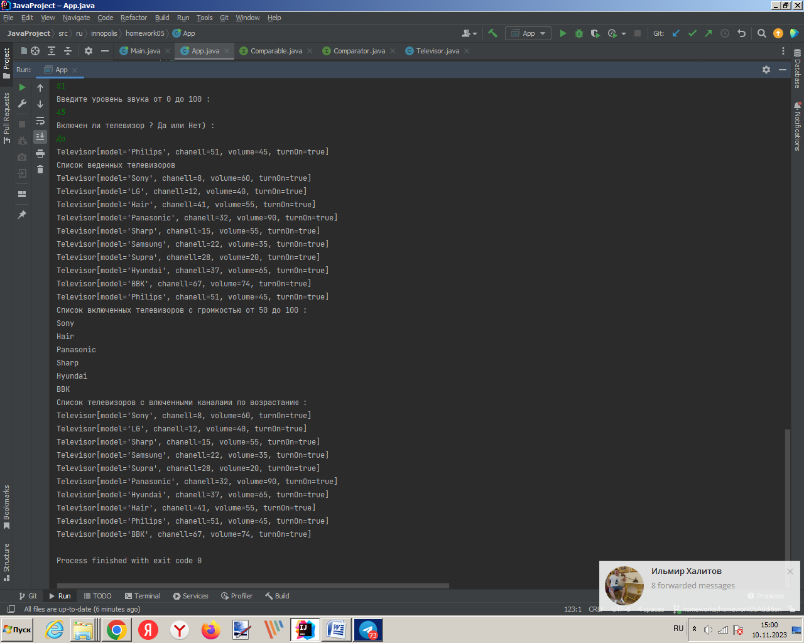

**Код в тестовом формате класс APP**

**package ru.innopolis.homework05;**

**import java.util.Arrays;**

**import java.util.Comparator;**

**import java.util.Scanner;**

**public class App {**

**public static void main(String[] args) {**

**Scanner scanner = new Scanner(System.in);**

**int minCount = 0;**

**int maxCount = 10;**

**Televisor[] newTele = new Televisor[maxCount];**

**for (int i = minCount; i < maxCount; i++) {**

**System.out.println("Введите модель телевизора :" + (i + 1));**

**String model = scanner.next();**

**System.out.println("Введите номер включенного канала :");**

**int chanell = scanner.nextInt();**

**scanner.nextLine();**

**System.out.println("Введите уровень звука от 0 до 100 :");**

**int volume = scanner.nextInt();**

**System.out.println("Включен ли телевизор ? Да или Нет) :");**

**String turnOnS = scanner.next();**

**boolean turnOn = turnOnS.equalsIgnoreCase("Да");**

**newTele[i] = new Televisor(model, chanell, volume, turnOn);**

**System.out.println(newTele[i]);**

**}**

**System.out.println("Список веденных телевизоров ");**

**for (Televisor s : newTele) {**

**System.out.println(s);**

**}**

**System.out.println("Список включенных телевизоров с громкостью от 50 до 100 : ");**

**for (Televisor TV : newTele) {**

**if (TV.getVolume() >= 50 && TV.getVolume() <= 100 && TV.isTurnOn()) {**

**System.out.println(TV.getModel());**

**}**

**}**

**System.out.println("Список телевизоров с влюченными каналами по возрастанию :");**

**Arrays.sort(newTele, new Comparator<Televisor>() {**

**public int compare(Televisor o1, Televisor o2) {**

**return o1.getChanell() - o2.getChanell();**

**}**

**});**

**for (Televisor s : newTele) {**

**System.out.println(s);**

**}**

**}**

**}**

**Код в тестовом формате класс Televisor**

**package ru.innopolis.homework05;**

**import java.util.Objects;**

**import java.util.StringJoiner;**

**class Televisor {**

**private String model;**

**private int chanell;**

**private int volume;**

**private boolean turnOn;**

**public Televisor(String model, int chanell, int volume, boolean turnOn) {**

**this.model = model;**

**this.chanell = chanell;**

**this.volume = volume;**

**this.turnOn = turnOn;**

**}**

**public String getModel() {**

**return model;**

**}**

**public void setModel(String model) {**

**this.model = model;**

**}**

**public int getChanell() {**

**return chanell;**

**}**

**public void setChanell(int chanell) {**

**this.chanell = chanell;**

**}**

**public int getVolume() {**

**return volume;**

**}**

**public void setVolume(int volume) {**

**this.volume = volume;**

**}**

**public boolean isTurnOn() {**

**return turnOn;**

**}**

**public void setTurnOn(boolean turnOn) {**

**this.turnOn = turnOn;**

**}**

**@Override**

**public String toString() {**

**return new StringJoiner(", ", Televisor.class.getSimpleName() + "[", "]")**

**.add("model='" + model + "'")**

**.add("chanell=" + chanell)**

**.add("volume=" + volume)**

**.add("turnOn=" + turnOn)**

**.toString();**

**}**

**@Override**

**public boolean equals(Object o) {**

**if (this == o) return true;**

**if (o == null || getClass() != o.getClass()) return false;**

**Televisor televisor = (Televisor) o;**

**return isTurnOn() == televisor.isTurnOn();**

**}**

**@Override**

**public int hashCode() {**

**return Objects.hash(isTurnOn());**

**}**

**}**